Инструкция по отключению доступа для клиента Bit-torrent к внешним IP
применительно к Kaspersky Internet Security

- Открываем Kaspersky Internet Security на главной странице
- Жмем на «Анти-Хакер»

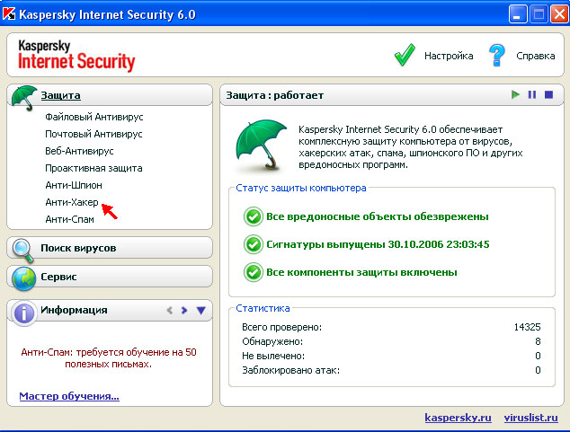

- Затем на «Статус»

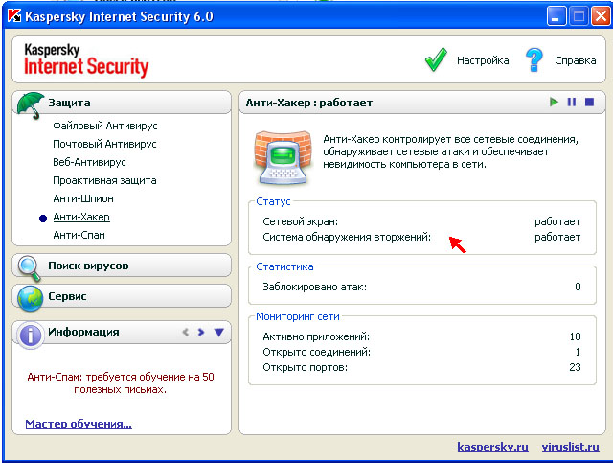

4. В открывшемся окне нажимаем «Настройка»
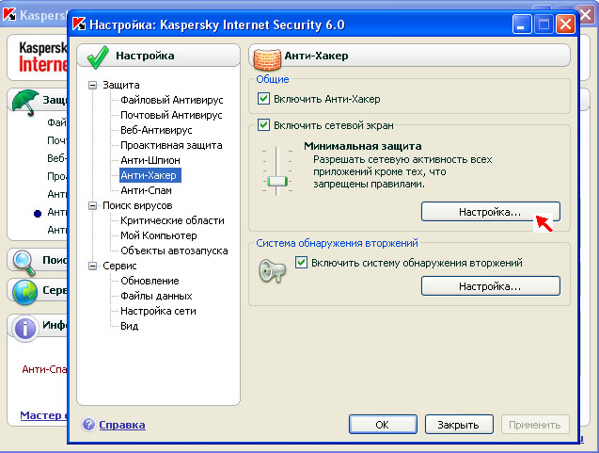

- Жмем «Добавить»

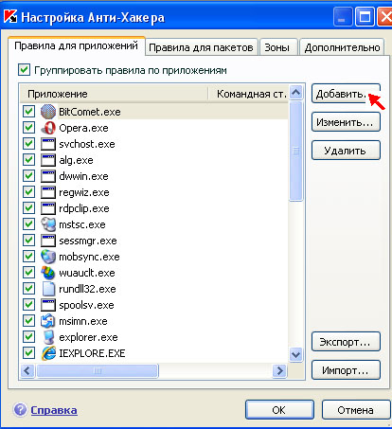

6. Затем «Приложения» и выбираем в открывшемся списке свой клиент
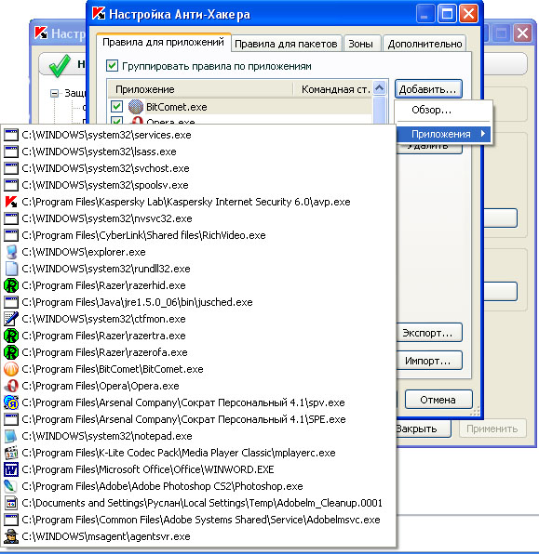

7. Открывается панель правил для приложения.
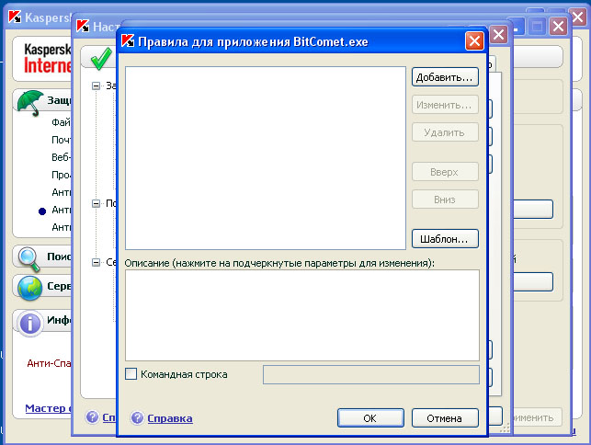

8. Затем жмем «Шаблон» и выбираем «Запретить все»

9. Далее необходимо разрешить доступ к внутренним IP-адресам.
Для этого жмем «Добавить»
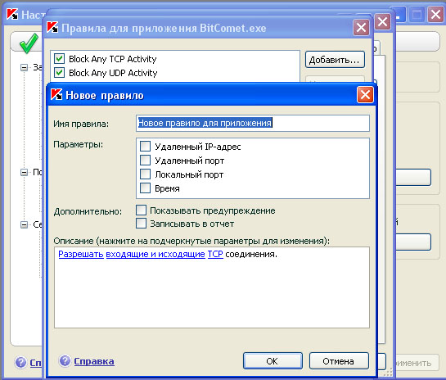

10. Ставим галочку на «Удаленный IP-адрес», жмем на «Добавить IP-адрес»
отмечаем «Диапазон IP-адресов» и прописываем IP-адреса
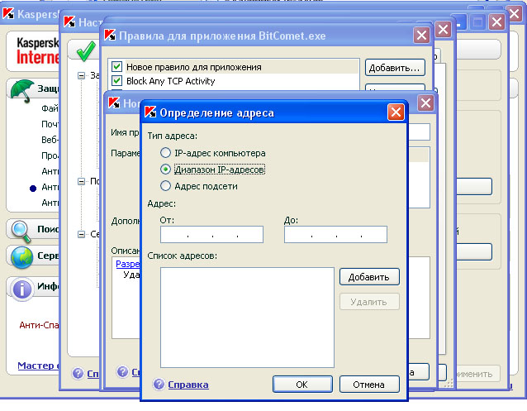

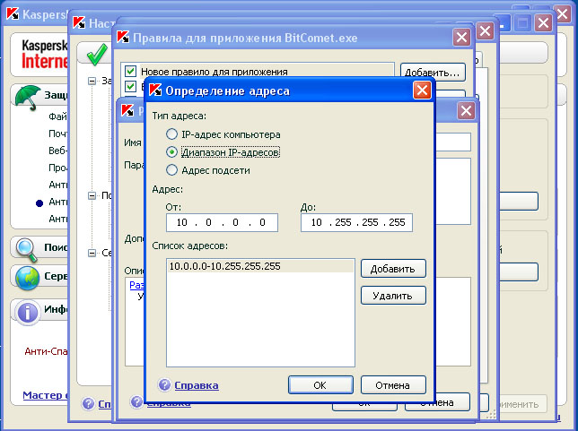

11. Потом жмем «ОК» «ОК» «ОК» «ОК» «Применить»

12.На этом все!

